|  |  |
| --- | --- |
| Naam: |  |

|  |
| --- |
| PRM |
| Bloemenschilderij |

**Inleiding**

Vorig jaar heb jij geoefend met het op draad zetten van bloemen en bladeren. Ook kun je met draad ontzettend leuke vormen en figuren maken. Vandaag ga jij hiermee aan de slag in combinatie met droogbloemen. Eind jaren ’70 waren droogbloemen ook een tijdje populair. En nu is het weer een trend! Je ziet in veel interieurwinkels en bloemenwinkels droogbloemen verkocht worden. Een heel groot voordeel aan droogbloemen is dat ze geen water nodig hebben! Hierdoor kun je ze dus op allerlei leuke decoratieve manieren gebruiken. Vandaag ga jij hier een schilderij mee maken.

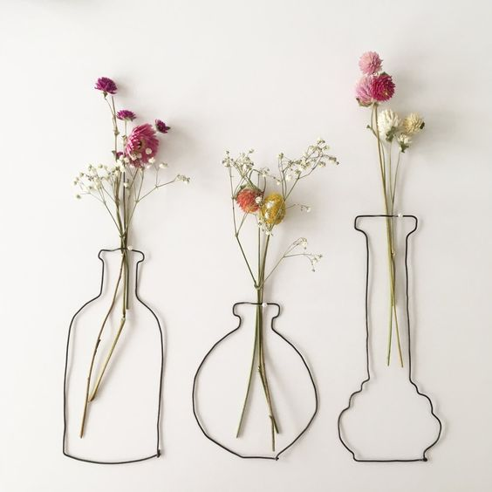

**Wat ga je doen?**

* Je gaat draadfiguren maken.
* Je gaat een schilderij maken met droogbloemen en draadfiguren.

**Terugblik**

1. Waarom zetten we bloemen of bladeren op draad?

_________________________________________________________________

1. Waar is je keuze voor draad van afhankelijk?

_________________________________________________________________

1. Waarom worden er vaak groene draden gebruikt?

_________________________________________________________________

1. Hoe zet je verschillende bladeren ook alweer op draad?

* Handvormig blad
* Langwerpig blad
* Vertakt groen

**Opdracht bloemenschilderij maken**

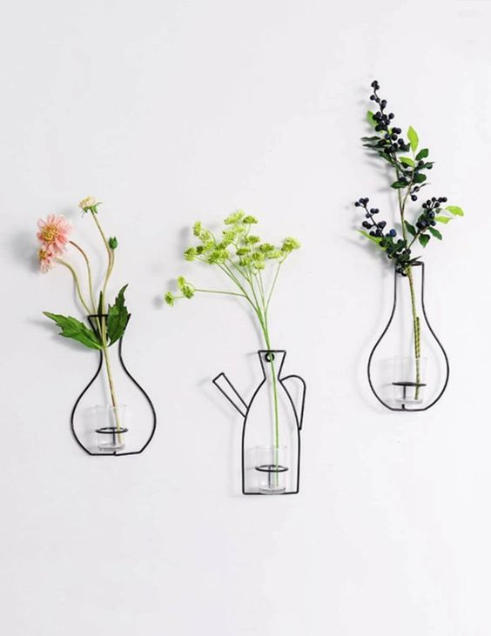

Stap 1 Verzamel alle benodigdheden.

Wat heb je nodig?

* Draad
* Droogbloemen
* Snoeischaar
* Canvasdoek
* Lijmpistool

Stap 2 Ga proefjes maken! Maak een aantal verschillende vaasjes. Probeer verschillende vormen.

Stap 3 Kies de drie leukste vaasjes uit. Ga deze vaasjes maken.

Tip: denk erom dat ze op het canvas passen!

Stap 4 Kies droogbloemen uit die je in je vaasjes wilt verwerken.

Stap 5 Leg alles klaar op je canvas zoals je het graag zou willen hebben.

Stap 6 Plak alles vast.

Tip: gebruik een klein beetje lijm. Zo voorkom je zichtbare lijmresten!

Stap 7 Werk je canvas netjes af.

Stap 8 Laat je schilderij zien aan je docent.

Stap 9 Ruim je werkbank op.

**Evaluatie: Terugblik en beoordeling van je de opdracht.**

Beantwoord onderstaande vragen en bespreek ze met je docent.

1. Wat was jouw opdracht?

2. Hoe heb je het aangepakt?

3. Welke onverwachte situaties ben je tegen gekomen?

4. Hoe heb je dit opgelost?

5. Zou je het de volgende keer weer zo aanpakken? Waarom wel/waarom niet?

6. Wat moest je weten en kunnen voor deze opdracht ?

7. Waar ben je trots op ten aanzien van deze opdracht?

8 Wat was jouw leukste taak bij deze opdracht?

9 Wat heb je geleerd van deze opdracht?

**Eindbeoordeling (door leerling in te vullen):**

Onvoldoende

Voldoende

Goed